Отчет по лабораторной работе
"Работа со стеком в C#"
1. Что я делал
Делал программу на C# в Visual Studio, которая работает со стеком. Стек — это как стопка тарелок: что положил последним, то и берёшь первым.
2. Что получилось
Сделал окошко с:
- Полем для ввода текста (куда писать что добавлять в стек)
- Тремя кнопками: "Добавить", "Удалить", "Показать стек"
- Списком (ListBox), где видно что в стеке лежит
3. Как работает
- Пишешь что-то в поле и жмёшь "Добавить" — это попадает в стек
- Жмёшь "Удалить" — удаляется последняя добавленная вещь
- Жмёшь "Показать стек" — видишь всё что в стеке
- Если стек пустой и жмёшь "Удалить" — программа пишет "Стек пуст"
4. С какими проблемами столкнулся
Проблема 1: Ошибки "не видит txtInput"
Программа ругалась, что не знает что такое txtInput, listBox и кнопки.
Как решил: Проверил что в Form1.Designer.cs эти штуки правильно названы и что они есть.
Проблема 2: Кнопки не нажимаются
Сделал кнопки, но они не работали при нажатии.
Как решил: Добавил в код строки, которые "привязывают" кнопки к функциям, которые должны выполняться при нажатии.
Проблема 3: Два одинаковых метода
Вылезла ошибка что метод InitializeComponent() объявлен два раза.
Как решил: Удалил лишний метод из Form1.cs, оставил только в Form1.Designer.cs.
5. Что узнал
- Стек работает по принципу LIFO — последний зашел, первый вышел
- Push() — добавить в стек, Pop() — взять из стека
- В Windows Forms нужно следить чтобы имена элементов в коде и в дизайнере совпадали
- Кнопкам нужно явно указывать какие функции вызывать при нажатии
6. Скриншоты приложения
Скриншот 1: Интерфейс приложения
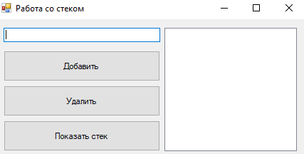

Скриншот 2: Добавление элемента
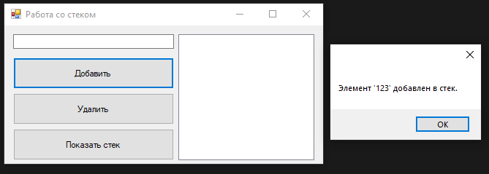

Скриншот 3: Отображение стека
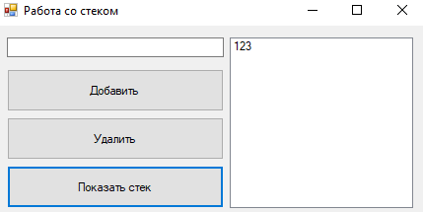
Скриншот 4: Удаление элемента
